ОТЧЕТ
О ЛЕТНЕЙ ОЗДОРОВИТЕЛЬНОЙ КОМПАНИИ
2019 г.
Частного дошкольного образовательного учреждения
«Детский сад № 262 ОАО «РЖД»

ЛЕТО – особый период в жизни каждого ребёнка. И от окружающих его взрослых зависит то, как он проведёт это время с пользой для здоровья и развития эмоционально - познавательных процессов. Именно в это период года дети получают максимум впечатлений, удовольствия и радости от общения со сверстниками, природой и от новых открытий.
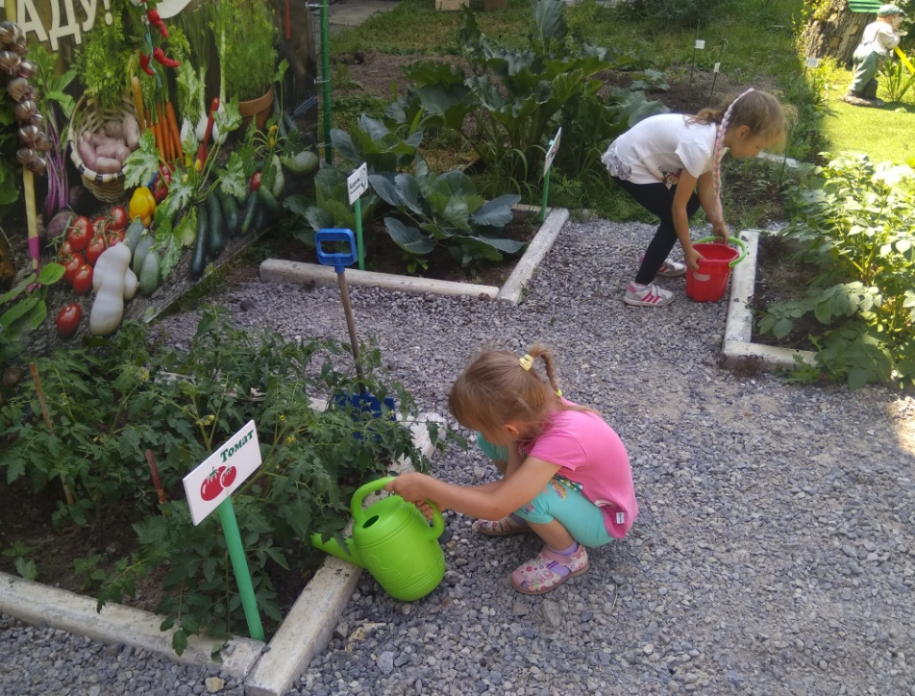
С 1 июня «Детский сад № 262 ОАО «РЖД» перешел на летне- оздоровительный период.
В летний период функционировало 10 групп дошкольного возраста
Средняя посещаемость за летний период – 198 детей.
План летней оздоровительной работы был разработан на основе федеральных государственных образовательных стандартов (ФГОС)
Содержание педагогического процесса осуществлялось в совместной деятельности взрослого и детей, самостоятельной деятельности детей, а также при проведении режимных моментов. Основной формой работы с детьми была игра.
Программа мероприятий была построена на комплексно-тематическом принципе, который обеспечивал решение задач летнего периода с учетом основных направлении развития ребенка:
Летняя – оздоровительная работа была организована по утвержденному плану и нацелена на обеспечение охраны жизни и здоровья воспитанников, организацию здоровьесберегающего режима, развитие познавательного интереса воспитанников в летний период.
Акцент был сделан на увеличении времени пребывания воспитанников на свежем воздухе, на повышении двигательной активности детей через подвижные игры, спортивные развлечения, досуги.
Наличие нормативно-правовой основы организации летней оздоровительной работы:
1. Издан приказ об организации работы в летний период, в котором введён в действие режим дня на летний период для всех возрастных групп.
2. Разработаны инструкции и проведены инструктажи с сотрудниками детского сада по:
- «Охране жизни и здоровья детей в структурных подразделениях»
- «О соблюдении требований техники безопасности при организации трудовой деятельности в структурном подразделении»
- «О соблюдении питьевого режима в летний период»
- «О пожарной безопасности»
3. Разработаны листы контроля в летний период, охватывающие организацию:
- питания
- питьевого режима
- Организацию двигательного режима детей в течение дня (утренние зарядки, физкультурные занятия, закаливающие процедуры, праздники и развлечения)
- соблюдение режима дня
- соблюдение инструкций по охране здоровья и жизни детей, по пожарной безопасности.
- проведение оздоровительных мероприятий в группе
-состояние выносного материала
-санитарное состояние участков
Организация методической работы с воспитателями:
Проведены консультации:
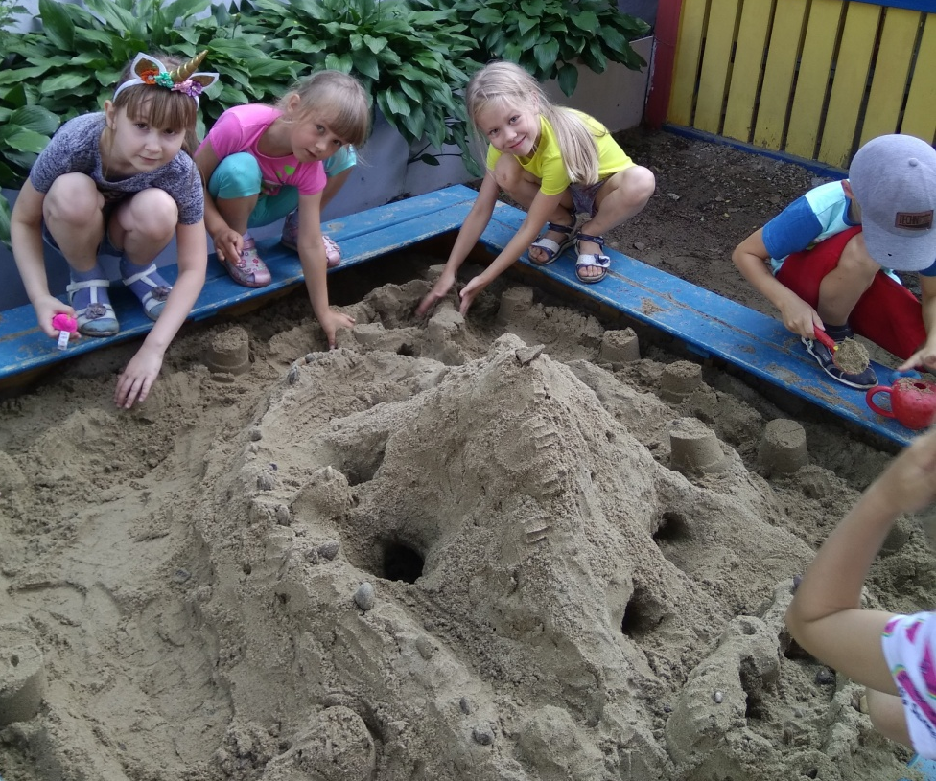
«О детском травматизме и опасности на дорогах»
«Способы закаливания ребенка»
«Оказание первой медицинской помощи детям в летний период», «Индивидуальный подход к детям с учетом характера двигательной активности»
«Осторожно, ядовитые растения!»
Организация физкультурно-оздоровительной работы:
В летний период особое внимание уделяется укреплению здоровья детей. С целью организации водно-питьевого режима на каждой группе имелись в наличии одноразовые стаканчики, бутилированная вода; при организации закаливающих процедур — индивидуальные полотенца для рук, ног.
Для создания безопасных условий пребывания детей в ДОУ ежедневно проверялась исправность оборудования на прогулочных площадках, осматривались участки перед прогулкой на наличие опасных для детей предметов (гвоздей, битого стекла, вырытых ям и т. д.). С наступлением жаркого периода во избежание перегрева воспитанники находились на прогулке только в головных уборах, пребывание дошкольников под прямыми лучами солнца чередовалось с играми в тени, в каждой группе имелась аптечка первой медицинской помощи.
Во время прогулок старшие дошкольники с удовольствием играли не только в подвижные, но и в спортивные игры: футбол, бадминтон, классики.
Летом увеличиваются возможности для проведения оздоровительных и закаливающих мероприятий. До наступления летнего периода старшим воспитателем, медсестрой, воспитателями были запланированы и обговорены все закаливающие и оздоровительные мероприятия: обливание рук, принятие воздушных и солнечных ванн, босоногохождение.
Под строгим наблюдением находилась двигательная активность детей. Контролировалось время, продолжительность, нагрузка проводимых подвижных игр (игры высокой двигательной активности проводились в начале прогулки, когда солнце не сильно припекает).
Так же выполнялись профилактические мероприятия: упражнения на профилактику плоскостопия, на формирование правильной осанки, дыхательная и пальчиковая гимнастики, полоскание рта водой после приема пищи в старших группах, беседы с детьми:
«Безопасность в лесу», «Безопасность на воде», «Жгучее солнышко», «Ядовитые растения», «Безопасность на дороге», «Осторожно будь с огнем», «Чистые ладошки - залог здоровья», «Как оказать себе первую помощь».
Для достижения оздоровительного эффекта в летний период режим дня предусматривал максимальное пребывание детей на свежем воздухе с учетом равномерного распределения двигательной активности в первую и вторую половину дня, а так же температурного режима. Одним из компонентов рационально построенного режима дня являлись прогулки на открытом воздухе, которые повышают двигательную активность детей за счет включения беговых упражнений, использования подвижных игр различной активности, эстафет, элементов спортивных игр.
Организация воспитательно- образовательной работы с детьми:
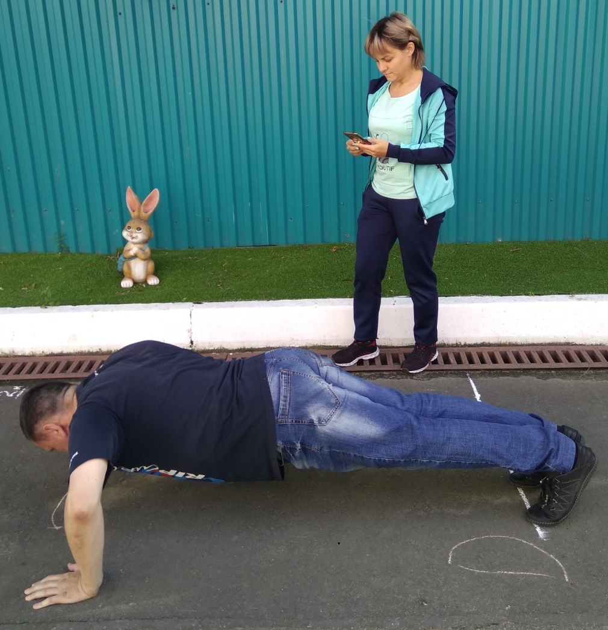
Лето прекрасное время для развития интеллектуальных и творческих способностей детей, расширения их кругозора. Планирование было построено таким образом, что каждый день был праздником для детей ярким, неповторимым, увлекательным, познавательным. Педагоги старались разнообразить жизнь детей в этот период: в соответствие с темой и календарными датами проводили беседы с детьми, рассматривали иллюстрации, читали стихи, сказки, рассказы, загадывали загадки, вели наблюдения, организовывали различные игры (дидактические, сюжетно-ролевые, подвижные, игры- театрализации, рисовали, лепили, слушали музыку, пели, танцевали, делали аппликации, организовывали развлечения. Для развития познавательной активности воспитатели регулярно использовали в работе методы экспериментирования с песком, водой, бросовым и природным материалами. Для создания эмоционального комфорта детей в летний период был наполнен мероприятиями развлекательного характера: «День защиты детей», «Там на неведомых дорожках», «День России», «Кругосветное путешествие», «Летняя олимпиада» «День любви, семьи и верности», «Приключение одуванчика», «По лесной тропинке мы пойдем, цветов, ягод наберем», «Земля – наш дом родной», «Праздник детского творчества» Выставка работ на тему «Мир глазами ребенка», «Моя любимая сказка А. С. Пушкина», «День воздушного шара!»», «День Нептуна», «День Железнодорожника», «Что нам лето принесло» Продолжалось формирование игровой деятельности воспитанников. Этому способствовал и режим дня. Дети много времени проводили на свежем воздухе. Воспитатели предлагали детям разнообразный материал для игровой деятельности: куклы, машины, наборы домашних и диких животных, сюжетно-ролевые игры, как «Семья», «Больница», «Ремонтная мастерская» «Шоферы» и т. д., а так же физкультурное оборудование скакалки, обручи, мячи, кегли, мешочки для метания.

Все виды деятельности чередовались: рисование на асфальте на тему «Здравствуй, лето!» чтение художественной литературы, проводились беседы по правилам дорожного движения и ОБЖ на темы «Красный, желтый, зеленый», «Один дома», «Правила поведения при пожаре», беседы о здоровье «Я и мой организм», «Болезни грязных рук», беседы о растениях, как о них заботиться, ядовитые растения и ягоды, беседы о насекомых и мн. др. В летний период продолжалась работа и с родителями воспитанников. Были проведены
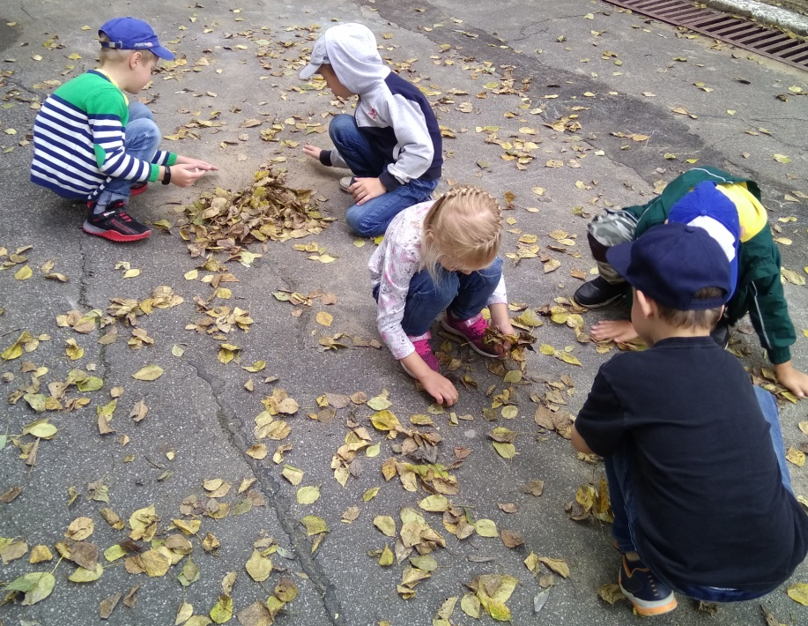
- консультации и беседы: «О безопасности на дороге, в природе, на воде», «Игры с песком и водой в домашних условиях», «Прогулки и их значение для укрепления здоровья», «Значение режима в жизни ребенка»,
«Профилактика борьбы с инфекционными заболеваниями и гельминтозами»,
«Предупреждение отравления ядовитыми грибами»,
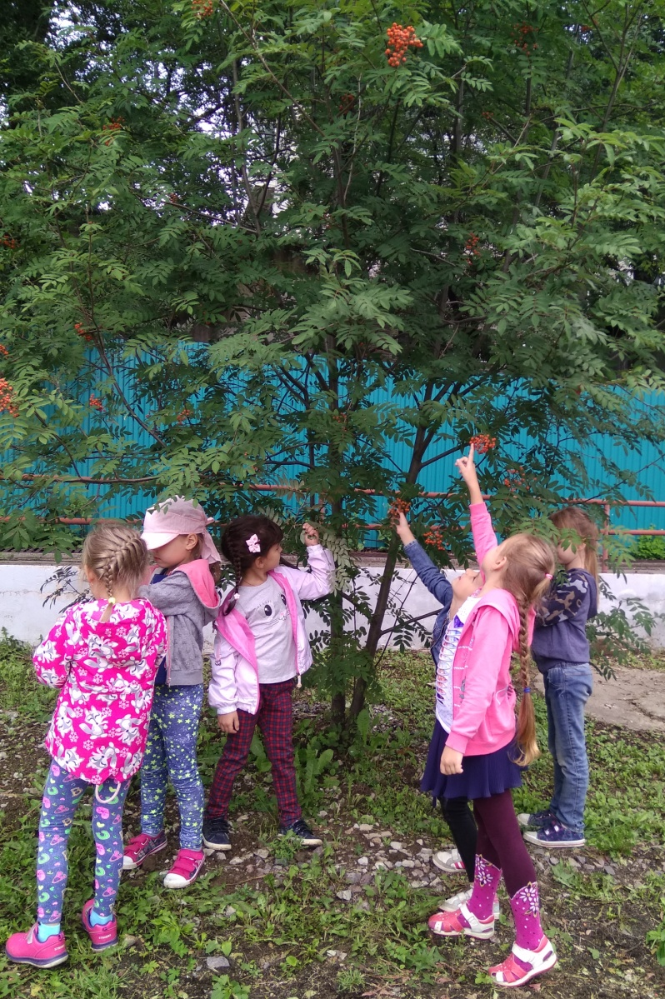
«Волшебный мир конструирования».
Наглядная агитация
«Осторожно насекомые!»
«Опасные игрушки»
«Осторожно, грибы»
«Полезные лекарственные растения».
Регулярно обновлялась информация в родительских уголках, на темы связанные с сохранением и укреплением здоровья детей летом, о закаливании организма, о дыхательной гимнастике, об организации питания и летнего отдыха детей, какую читать детям литературу. Что учить наизусть и многое другое
По итогам летней – оздоровительной работы педагогами и специалистами дошкольных групп написаны отчеты.
В результате проведённой летней оздоровительной работы у детей:
• Повысились функциональные возможности организма;
• Снизилась заболеваемость;

• Дети получили новые знания, повысился их интерес к окружающему миру, творчеству, познанию;
• Развился интерес к природе, проявились положительные эмоциональные отношения, желание беречь её и заботиться о ней;
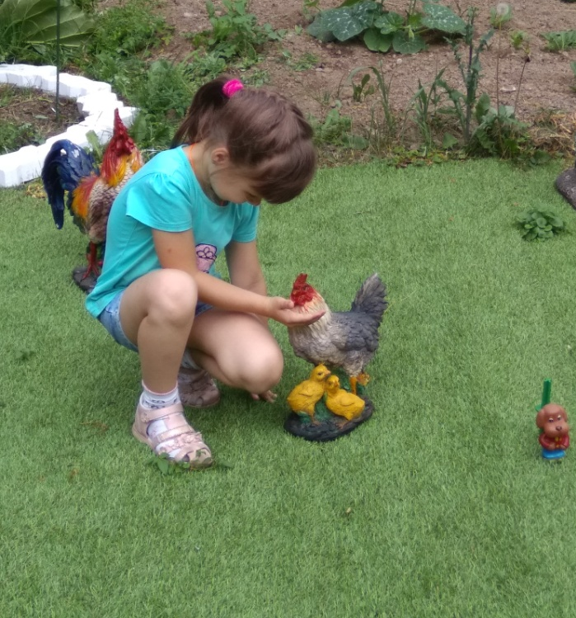
• Повысился интерес и желание заниматься физкультурой и спортом.
Исходя из анализа летней оздоровительной работы детский сад можно считать удовлетворительной.

